# Изменение структуры сайта

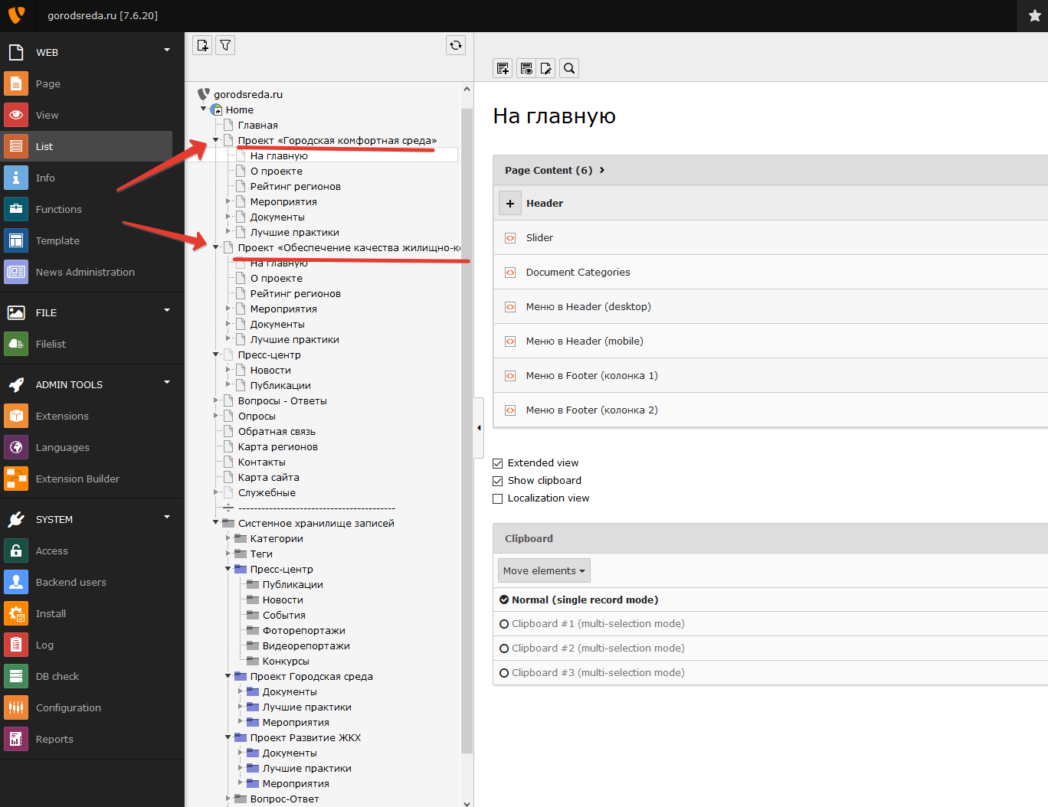

Сделано разделение по проектам: ЖКХ и Городская среда.

В каждой ветви свои страницы: «На главную», «О проекте», «Рейтинг регионов» (доступны для редактирования)

и «Мероприятия», «Документы», «Лучшие практики» (не доступны для редактирования - содержат специальный код и отображают записи из соответствующих папок в разделе «Системное хранилище записей»).

Записи, относящиеся к этим страницам, необходимо хранить в Системном хранилище, в папке соответствующей разделу. Каждой записи должны быть присвоены нужные категории, например, если это мероприятие -> совещание по ЖКХ , то выбираем категории “ЖКХ” и “Совещание”.

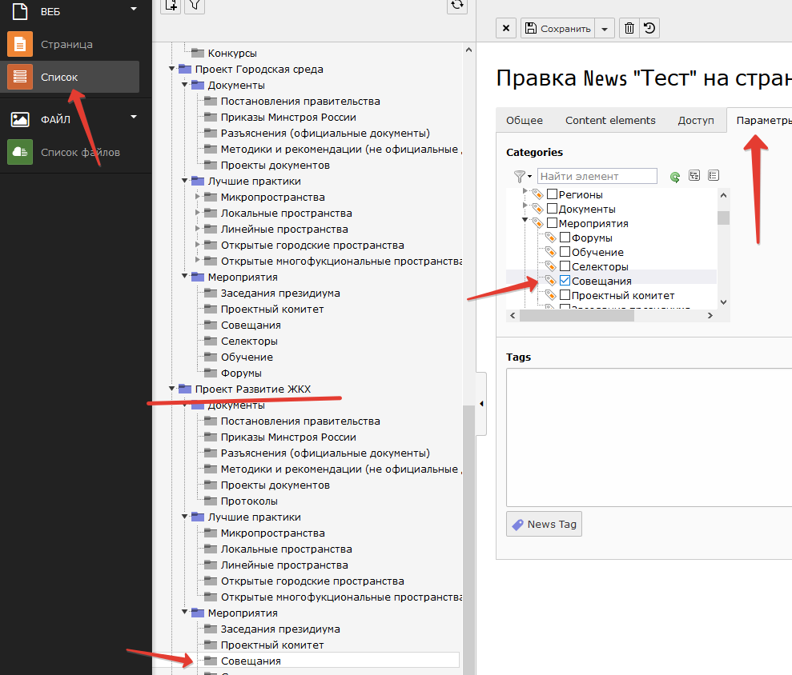

Аналогично, если это публикации:

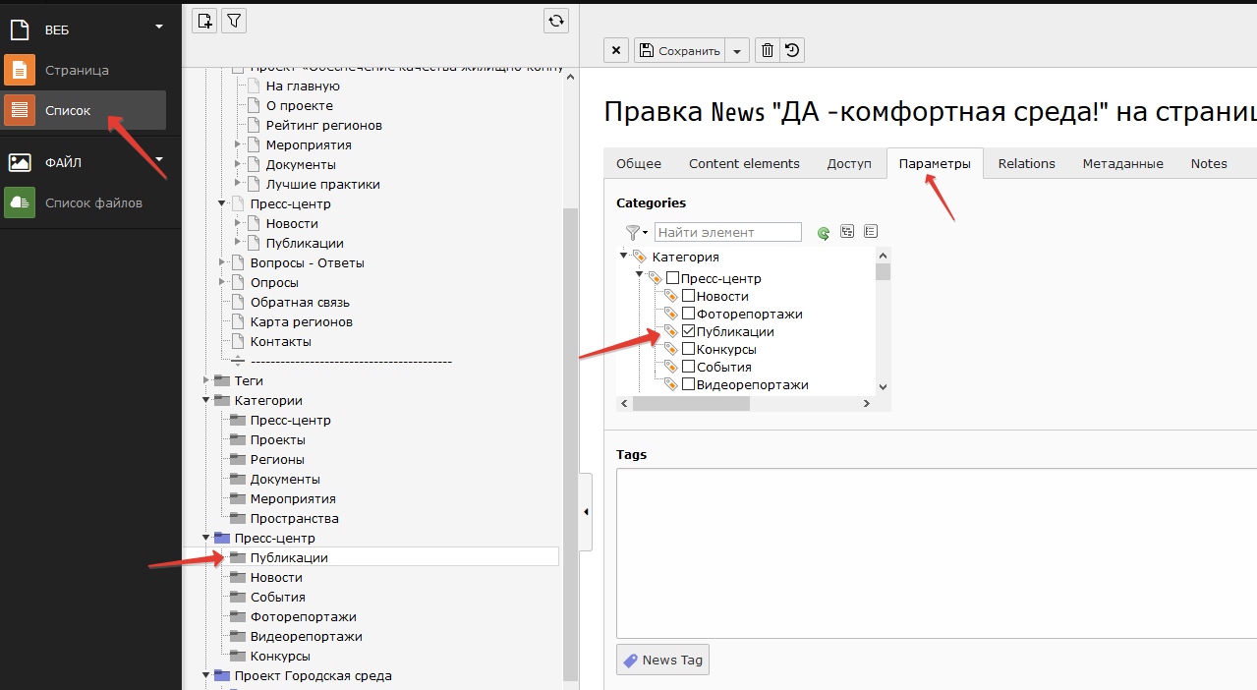

Для главных страниц каждого проекта можно менять верхнее и нижнее меню, картинки для слайдера:

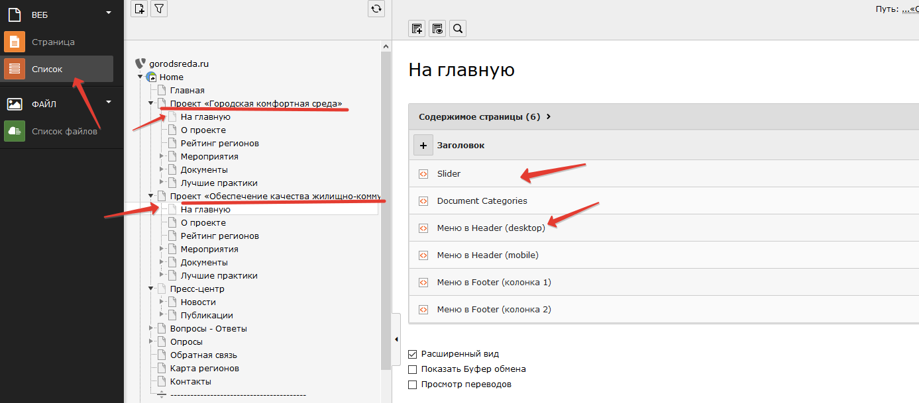

Для самой главной страницы:

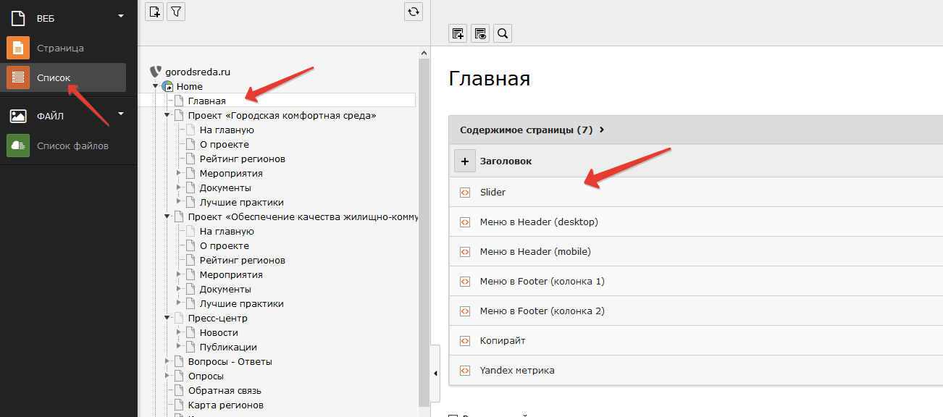

Копирайт и Яндекс метрика - для всех.